¿DE QUÉ ESTÁN HECHO ESTOS OBJETOS?
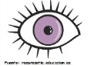
Recorre la sala de clases, observa y manipula los distintos objetos que te rodean.
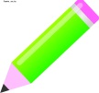
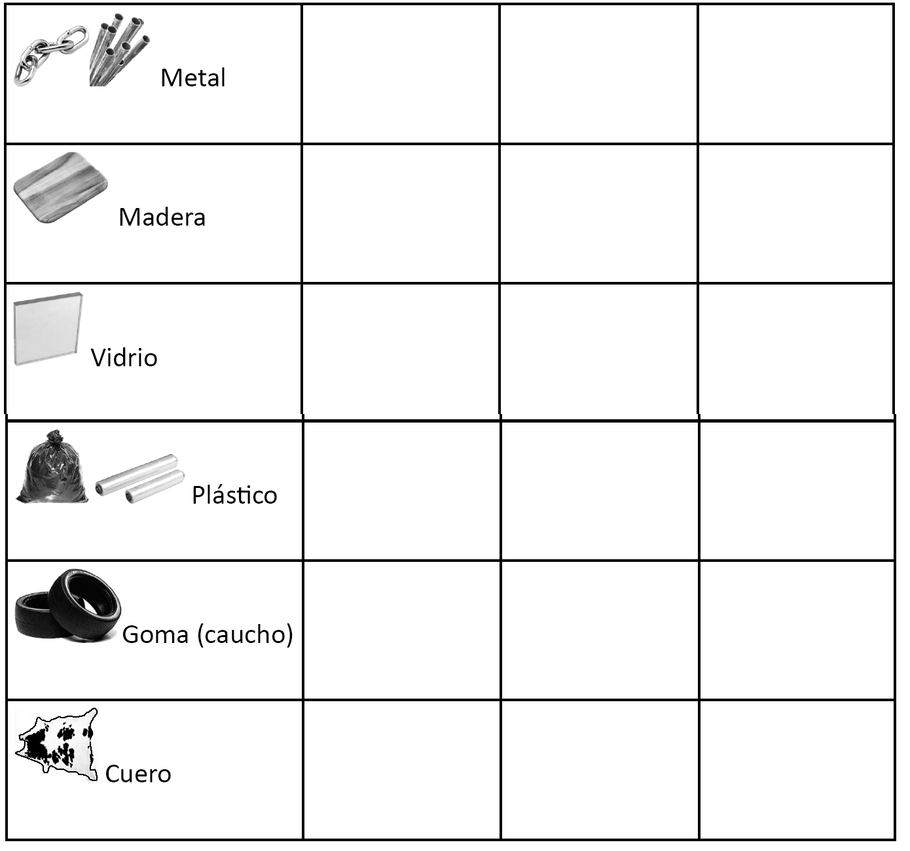
Dibuja en el cuadro siguiente, 3 (tres) objetos hechos del material indicado:

Comparte tu trabajo con tus compañeros y conversen para qué sirven estos objetos.

Elaborado por: Mineduc.
Módulo didáctico en escuelas rurales multigrado. Adaptado por Currículum en Línea.

